ЗМІСТ
ВСТУП………………………………………………………………………..3
РОЗДІЛ 1. ОГЛЯД ЛІТЕРАТУРИ…………………………………………..4
1.1. Механізми перенесення заряду в структурах CuS-A²B⁶……….4
1.2. Вплив ультразвуку на властивості напівпровідникових кристалів..........................................................................................................10
РОЗДІЛ 2.МЕТОДИКА ЕКСПЕРЕМЕНТУ ………………………………12
2.1.Зразки.……………………………………………………………..12
2.2. Пропорційно-інтегрально-диференційний контролер...........…12
2.3. Схема дослідної установки……………………………………...15
РОЗДІЛ 3. OТРИМАНІ РЕЗУЛЬТАТИ……………………………………17
3.1. Вплив ультразвукового навантаження на напругу холостого ходу та струм короткого замикання ………………………………………17
3.2. I-V-T характеристики структур CuS-CdSe …….……………....21
3.3. Фотоіндуковані зміни параметрів структур CuS-CdSe…...…...25
ВИСНОВКИ………………………………………………………………....29
СПИСОК ВИКОРИСТАНОЇ ЛІТЕРАТУРИ……………………………....30

ВСТУП
Протягом останнього десятиліття почали активно досліджуватися тонкоплівкові ультрафіолетові (УФ) фотоприймачі та створюватися прилади, що їх використовують. Насамперед, це пов’язано з вимогам медицини, ультрафіолетової локації, дозиметрії жорсткого ультрафіолетового випромінювання та ін. Основною ефективною системою УФ фотоелектронніки є напівпровідникова поверхнево-бар’єрна структура типу p-Cu_{1,8}S−n-A²B⁶ [1].
Досліджуваний в даній роботі CdSe є широковідомим напівпровідником типу А²В⁶, який може мати структуру як в’юрциту, так і цинкової обманки. Ширина забороненої зони селеніду кадмію дорівнює 1,8 еВ у фазі в’юрциту та 1,71 еВ у фазі цинкової обманки. Така ширина сприяє поглинанню фотонів більшої частини видимого спектру. CdSe може використовуватись у тонкоплівкових сонячних елементах як буфер з електронною провідністю і виступати як прозорий чи поглинаючий шар залежно від своєї товщини [2]. CdSe широко використовується у полікристалічних фотоперетворювачах завдяки технологічності процесів легування та виготовлення омічного контакту[3]. Все це дозволяє вважати досліджувані в роботі структури p-Cu_{1.8}S-n-CdSe вельми перспективними для практичного застосування.
Відомо, що ультразвукове навантаження (УЗН) може викликати перерозподіл дефектів у напівпровідниках [4]. Також існує можливість керування параметрами цього перерозподілу шляхом зміни частоти та/або інтенсивності збудженого ультразвуку. Тому використовуючи акустичне опромінення напівпровідникових структур можливо впливати на фотоелектричні та електрофізичні властивості матеріалів.
РОЗДІЛ 1. ОГЛЯД ЛІТЕРАТУРИ
1.1 Механізми перенесення заряду в структурах CuS-A²B⁶
Фотоперетворювачі (ФП) Cu_{1.8}S-A²B⁶ відносяться до найбільш чутливих сенсорів ультрафіолетового (УФ) випромінення. Вони характеризуються високою квантовою ефективністю, за своїми електричними параметрами CdSе-сенсори поступаються лише кращим поверхнево бар’єрним структурам[5]. Зокрема, перспективи використання подібних структур підтверджені результатами роботи [6], де проведено дослідження поверхнево-бар’єрних структур на базі вироджених напівпровідників. На рис.1 приведена зонна діаграма гетеропереходу Cu_{1.8}S- A²B⁶. Особливістю діаграми є наявність додаткових потенційних бар’єрів ∆Ес та ∆Еv, які обмежують небажані для фотоприймача переходи носіїв струму через межу розділу гетеропереходу.
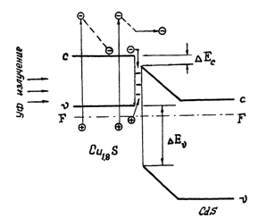
Рис.1. Зонна діаграма гетеропереходу Cu1.8S- A²B⁶. Рисунок взято з роботи [5].

На рис.2 приведені спектри зовнішньої квантової ефективності Qe ФП з різною товщиною Cu_{1.8}S. Освітлення структури проводилося з боку Cu_{1.8}S. Товщина шару Cu_{1.8}S у відомих ФП на основі з’єднань A²B⁶, зазвичай, порядку 400 А. Цьому випадку відповідає крива 1 на рис.2. Ширина забороненої зони Cu_{1.8}S для прямих оптичних переходів Еg=1.6 еВ та відсутність чутливості за краєм власного поглинання–свідчать про нефоточутливість Cu_{1.8}S в довгохвильової області спектра. Відсутність тягнучого електричного поля в Cu_{1.8}S визначає основний механізм втрат фотоносіїв, а саме рекомбінацію на межі поділу.
Рис.2. Спектри зовнішньої квантової ефективності Qe(1-2) поверхнево-бар'єрної структури Cu_{1.8}S-A²B⁶ і спектральний розподіл функції Qe/T(3-4). Рисунок взято з роботи [7].
У вироджених напівпровідниках, коли фотоелектрони втрачають надлишкову енергію в основному при взаємодії дії з тепловими коливаннями кристалічної гратки, при надлишковій енергії 0.5-1 еВ в процесі термалізації носій заряду може пройти відстань до декількох сотен ангстрем. При використанні такої товщини слід очікувати значний внесок у фотострум гарячих неосновних носіїв, генерованих УФ випромінюванням у прозорій складовій поверхнево-бар'єрної структури. Як можна побачити з рис. 1, термоізольовані електрони, підходячи до границі розділу, рекомбінують з дірками, для яких існує бар'єр ∆Еv, котрий перешкоджає їх переходу в n-складову, в той час як гарячі електрони, зберігають достатню енергію при підході до кордону розподілу, вдало переходять в A²B⁶.Основна перевага використання сильно виродженого напівпровідника визначається можливістю практичного використання фотоефекту, пов'язаного з генерацією гарячих носіїв струму. Нерідко погіршення електричних параметрів сенсорів пов’язане із шунтування переходу внаслідок тунелювання. Велика ймовірність домінування тунельних процесів обумовлена багатоступеневим тунелювання за участю глибоких рівнів в області просторового заряду (ОПЗ). Якщо розташувати в ОПЗ тонкий (~0.1 мкм.) шар менш дефектного матеріла, то, як показано в роботі [6], можна заблокувати тунельну компоненту. Зокрема, це можливо при введенні ОПЗ шару високоомного CdS. Таким чином, можливо зменшити ймовірність тунелювання внаслідок зменшення концентрації дефектів, які беруть участь у багатоступеневому процесі формування тунельного струму.
З роботи [8] відомо, що концентрація електронів у СdS при епітаксіальному вирощуванні їх на підкладках істотно залежить від параметрів підкладок. Для створення ФП на поверхню СdS шляхом розпилення у вакуумі осаджується бар’єростворючий шар сульфіду міді p-типу провідності (зокрема, його стабільна модифікаціяCu_{1.8}S). У отриманій структурі наявні визначальні ознаки поверхнево-бар'єрної, а саме: електричне поле через різку асиметрію легування контактуючих матеріалів (концентрація дірок в Cu_{1.8}S p = 5·10²¹ см⁻³) практично повністю зосереджено в базовому шарі СdS, що призводить у разі використання металевої плівки до небажаної для УФ перетворювача довгохвильової чутливості. Плавна зміна елементного складу по товщини варізонного шару для зразка свідчить про те, що перехід від CdS до Cu_{1.8}S характеризується відсутністю розривів в зонах. Але для цього у CdS-сенсорах прошарок, що блокує тунельну компоненту струму, має бути виготовленим з селеніду цинку (ZnSе)–широкозонного представника з’єднань A²B⁶. Дійсно, високоомний шар ZnSe, осаджений в єдиному технологічному циклі, може бути отриманим без порушення основних параметрів технологічного процесу осадження CdS. Крім того, ZnSe утворює з CdS неперервний ряд твердих розчинів (CdS)x(ZnSe)1-x. Таким чином, нарощуючи ZnSe на CdS з перехідним варізонним шаром, можна уникнути утворення додаткових дефектів в ОПЗ, зв’язаних з неузгодженістю кристалічних граток ZnSe та CdS.
На рис.3. приведено вольт-амперні характеристики (ВАХ) структур Cu_{1.8}S-CdSе. Як показано в роботі [8], вони описуються виразом
I = I0exp(αU)
де у випадку домінування теплових процесів α=е/βkT. Значення β (наведені на малюнку) для кривих 1, 2 та незвичайна зміна нахилу ВАХ в напів логарифмічно мумасштабі (нахил прямих зі збільшенням прямої напруги зменшується, а не зростає) типові для переходів з р-Cu_{1.8}S, у яких домінують рекомбінаційно-тунельні струми. Присутність високоомного шару CdSе в ОПЗ зменшує шунтуючі струми майже на порядок величини у порівнянні зі структурою без високоомного шару CdSе (криві 2 і 1 відповідно).

Рис.3. Прямі гілки вольт-амперних характеристик переходів Cu_{1.8}S-CdSе: 1 – без проміжних шарів,2 – з високоомним шаром CdSе, 3 – з проміжним шаром ZnSe. Вказані значення β. Рисунок з роботи[8]
З роботи [9] відомо, що сильне поглинання світла в тонкоплівкових полікристалічних матеріалах підсилене багатократним віддзеркаленням і заломленням світла на рельєфній поверхні плівки і гранях кристаллітів, обумовлює основный механізм втрат фотоносіїв на освітленій поверхні фотоперетворювача. Останнє визначає оптимальну структуру ФП з локалізацією електричного поля безпосередньо y освітленій поверхності фоточутливого компонента.
Ще одна можливість - використання в якості прозорої складової сильно-вирожденного, не обов'язково широкозонного напівпровідника,прозорість якого, так само як і в разі металів, досягається шляхомграничного зменшення товщини шару. До названих матеріалів відносяться халькогеніди міді(Cu_{1.8}S), напівпровідники р-типу провідності, сильне вирожденя яких досягається без спеціального легування, з роботою виходу5.3 + 5.5 еВ . Перевага Cu_{1.8}S перед металевими прозорими плівками, пов'язана з більш високою роботою виходу, що не є очевиднимв разі структури з проміжним діелектричним шаром, якщо в останньомує вбудований заряд.
При освітленні ФП з боку прозорої складової (Cu_{1.8}S) фотострум для досліджених структур в загальному вигляді можна представити як[10]
$$I_{ph}=e^{φ}\{Q_{s}[1-e^{-kw/(1+kL_{p})}]-∆Q\}=e^{φ}Q$$
де φ -інтенсивність світла (в кв / см2*с), Lp і W - коефіцієнт поглинання світла, довжината ширина дифузії носіїв, відповідно,Qs - втрати рекомбінації на інтерфейсі,Q - коефіцієнт збирання фотоносіїв,який залежить від зовнішнього зміщення U, що змінює ширину області просторового заряду і величину електричного поля поблизу освітлюваної поверхні.
Правильна оцінкавеличини Q вимагає врахування похибок, що викликаються неточністю в визначенні еф, тому порівняння потенційних можливостей метал-діелектрик-провідник(МПД) і провідник-діелектрик-провідник(ПДП) структур було проведено в роботі [10] шляхом аналізу залежностей I_{ph} від U. Зазначені залежності характеризуються однаковим для обох структур темпом зростання I_{ph} зі збільшенням негативного U, a в короткохвильовій областіспектра при λ = 0.45 мкм для досліджених ФП I_{ph} не залежить від U, що відповідає випадку Q = 1. Таким чином, отримані результати свідчать про сумісність для обох структур не тільки для об'ємних втрат, але й втрат фотоносіїв на межі розділу.
При низких значениях U струм через МДП(метал-провідник-метал) меньший, отже, в ПДП(провідник-діелектрик-провідник) структурі існує додаткова можливість для переходу електрона з CdTe в Cu_{1.8}S. Одна з можливих гіпотез зазначеної відмінності пов'язана з тим, що в разі ПДП структури тунельний перехід (рис.5.) є прямим (без участі фонона або частки домішки). Для МДП структури вказанийперехід може реалізуватися за допомогою непрямого тунелювання. ймовірність непрямого тунелювання менше, отже, в МДП домінуютьтермоактиваційні процеси.
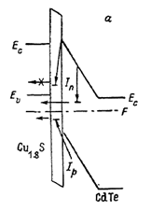
Рис.4 Енергетична зонна діаграма структури ПДП,рисунок з роботи[6]

Втрати фотоструму в поверхнево-бар'єрних фотоперетворювачах(ФП) p-Cu_{1.8}S-n-CdSе, пов'язані з рекомбінацією на межі розділу із переходом основних носіїв заряду з фоточутливого (CdSе) у прозору складову (Cu_{1.8}S), істотно залежать від напруженості електричного поля в ОПЗ [10]. Сильне легування CdSe, зменшує протяжність ОПЗ, дозволе досягнути полів, достатніх для отримання високої чутливості ФП в короткохвильовій області спектра. Однак створення таким способом сильного електричного поля вступає в протиріччя з необхідністюрозширення ОПЗ для зменшення темнових тунельних струмів через перехід і поліпшення діодних характеристик ФП.
Але з роботи [6] відомо, що квазіелектричне поле надтонкого варізонного прошарку вбудовувати в ОПЗ. При цьому збільшиться електричне поле на межі розділу діелектрик-провідник (ДП) і зберігатиметься досить велика фотоактивна зона W+Lp. Зрозуміло,що шари змінного складу повинні бути досить високоомними і тонким, щоб не екраніювати контактну різницю потенціалів(КРП). При використанні вищевказаних шарів А²В⁶ змінногоскладу немає необхідності в додатковому легуванні, що не заважає досягненню максимального значення квазі електричного поля.

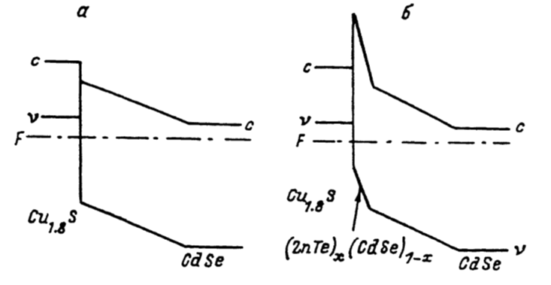
Рис.5.(а,б) представлені енергетичні зонні діаграми досліджуваних структур. Вольтємністна напруга відсічення для ДП Cu_{1.8}SCdSе = 0.65В задовільно узгоджується з відомими параметрами енергетичної зонної діаграми. Ширина ОПЗ для різних зразків (О.8-0.9) мкм. Рисунок з роботи[6]

Висока фоточутливість близькі до граничних оптимальні електричні характеристики роблять розроблені структури Cu_{1.8}S-CdSе одними з кращих серед відомих сенсорів УФ випромінювання.

1.2. Вплив ультразвуку на властивості напівпровідникових кристалів.
Ультразвуковий(УЗ) вплив є ефективним способом підвищення внутрішньої енергії твердих тіл. Залежно від коефіцієнта поглинання, від інтенсивності ультразвуку, можливі різні структурні зміни, що впливають на фотоелектричні та електрофізичні властивостіматеріалів, а також на процес пластичної деформації. Останній пов'язаний з локальною зміною ширини забороненої зони при проходженні черезкристал ультразвукової хвилі. На відміну від теплової енергії, що поглинається рівномірно у всьому обсязіоб’ємів напівпровідника, загасання ультразвукових хвиль відбувається у дефектах кристалічної гратки, зокрема, на дислокаціях. Ультразвук значно збільшує енергію дислокації і активізує їх джерела. Тому при одночасній дії статичних і високочастотних динамічних навантажень знижується опір деформації кристалічних тіл. При випробуваннях після інтенсивної УЗ обробки матеріалів відзначається збільшення межі текучості через зростання щільності дефектів решітки [11].
Наприклад, в роботі [12] було виявлено, що у полі ультразвукової деформації відбувається збільшення рухливості носіїв заряду у зоні домішкової провідності (Т<120К), причому величина акустостимульованої зміни µН тим більша, чим менш структурно досконалим є кристал. Також під УЗ в зоні домішкової провідності основною причиною акустостимульованого зменшення в області власної провідності зменшення рухливості визначається збільшенням інтенсивності розсіювання на оптичних фононах.
Структурні дефекти створені за допомогою акустичної хвилі(АХ) [13]. Розраховуються за формулою:
$$E_{t}=E_{V_{S}^{+}}+\frac{q^{2}}{Er_{t}}$$
де $E_{V_{S}^{+}}$та Е_{t} - енергії вакансії $V_{S}^{+}$і комплексу (Vs₊, Zni₊), r_{t}– відстань між Vs₊ та Zni₊. Порівняння розрахункових рівнів E_{t}, показує гарні діапазони спектрів акустотопровідністі.
З роботи [14] можна побачити, що ультразвукове збудження істотно впливає на перерозподіл дефектів, генерованих методом іонної імплантації. Показано, що існує можливістьуправління параметрами p-nз'єднання, змінюючи частоту і інтенсивність збудження УЗ. Зміна параметрів площини р-n викликана УЗ обробкою внаслідок взаємодії структурних дефектів з впровадженої домішки.

РОЗДІЛ 2. МЕТОДИКА ЕКСПЕРИМЕНТУ
2.1. Зразки
Фотоприймач Cu_{1.8}S-CdSe представляє собою полікристалічний шар селеніду кадмію, на який шляхом напилення у вакуумі осаджено селенід міді Cu_{1.8}S. Товщини шарів CdSe та Cu_{1.8}S складають відповідно 7 мкм та 15 нм. Для створення омічного контакту використовувався молібден. Товщина плівки Mo складає 0.1-0.2 мкм, поверхневий опір – 1 Oм/см². Структура зображена на рис.2.1.
Концентрація дірок в Cu_{1.8}S p=5⋅10²¹см⁻³, концентрація електронів в СdSe n=10¹⁵ cм⁻³. Така асиметрія провідності призводить до того, що тягнуче електричне поле практично повністю зосереджено в фоточутливій складовій СdSe.
Освітлення зразка проводилося зі боку Cu_{1.8}S. При цьому використовувалось монохроматичне світло з довжиною хвилі 400 нм. Джерелом слугував світло випромінюючий діод PM2L-1LLE-SD-U. Для забезпечення сталої величини світлового потоку підтримувалося постійне значення сили струму через діод – 200 мА.
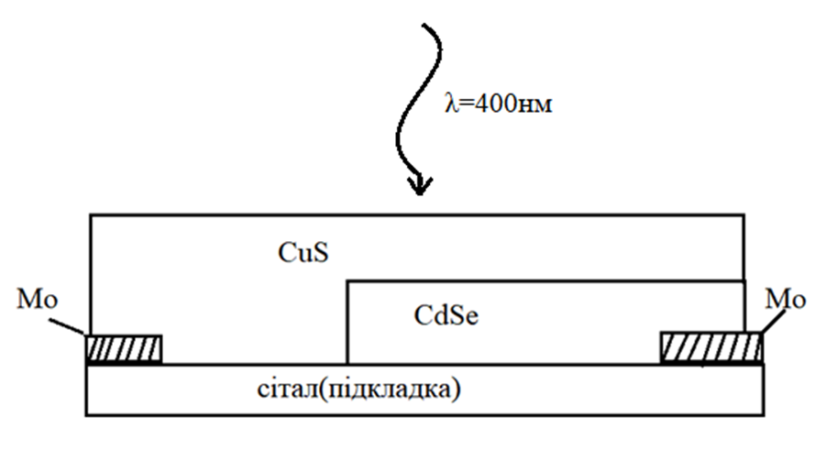
Рис.2.1. Схема структури
2.2. Пропорційно-інтегрально-диференційний контролер
Загальне призначення пропорційно-інтегрально-диференційного (ПІД) контролера полягає у підтримці заданого значення x₀ деякої величини x за допомогою зміни іншої величини u. Значення x₀ називається заданим значенням, а різниця e = (x₀ - x) - нев'язкою (або помилкою) регулювання. Вихідний сигнал регулятора u визначається трьома складовими:
$$u\left(t\right)=P+I+D=K_{p}e\left(t\right)+K_{i}\int_{0}^{t}{e(τ)dτ}+K_{d}\frac{de}{dt}$$
де Кp, Ki, Кd - коефіцієнти посилення пропорційної, інтегральної та диференційної складової регулятора відповідно. Пропорційна складова забезпечує вихідний сигнал, який протидіє відхиленню регульованої величини від заданого значення, що спостерігається в даний момент часу. Він тим більше, чим більше це відхилення. Якщо вхідний сигнал дорівнює заданому значенню, то вихідний дорівнює нулю. Однак при використанні тільки пропорційного регулятора значення регульованої величини ніколи не стабілізується на заданому значенні. Існує так звана статична помилка, яка дорівнює такому відхиленню регульованої величини, яке забезпечує вихідний сигнал, що стабілізує вихідну величину саме на цьому значенні. Чим більше коефіцієнт пропорційності між вхідним і вихідним сигналом (коефіцієнт посилення), тим менше статична помилка, проте при занадто великому коефіцієнті посилення при наявності затримок (запізнювання) в системі можуть початися автоколивання, а при подальшому збільшенні коефіцієнта система може втратити стійкість. Інтегруюча складова пропорційна інтегралу за часом від відхилення регульованої величини. Її використовують для усунення статичної помилки. Вона дозволяє регулятору згодом врахувати статичну помилку. Якщо система не відчуває зовнішніх збурень, то через деякий час регульована величина стабілізується на заданому значенні, сигнал пропорційною складовою буде дорівнює нулю, а вихідний сигнал буде повністю забезпечуватися інтегрує складовою. Проте, інтегруюча складова також може призводити до автоколивань при неправильному виборі її коефіцієнта. Диференційна складова пропорційна темпу зміни відхилення регульованої величини і призначена для протидії відхилень від цільового значення, які прогнозуються в майбутньому. Відхилення можуть бути викликані зовнішніми збуреннями або запізненням впливу регулятора на систему. Наведена формула справедлива у випадку лінійної та стаціонарної системи.
В роботі логіка роботи ПІД контролера була реалізовано програмно і саме такий підхід використовувався для забезпечення сталості як температури зразка, так і струму через світловипромінюючий діод (LED).
Живлення LED здійснювалося за допомогою схеми, зображеної на рис.2.2. Сигнал ЦАП (плата ET1255) подається на операційний підсилювач, з виходу якого - на затвор польового транзистора, що є струмозадаючим елементом у колі живлення LED. Водночас наявність резистора 3 забезпечує наявність негативного зворотного зв’язку та стійкість системи до випадкових змін параметрів. В цьому випадку у ролі x₀ виступає значення струму, що вимірюється амперметром 6, керуючим сигналом u є напруга з ЦАП.
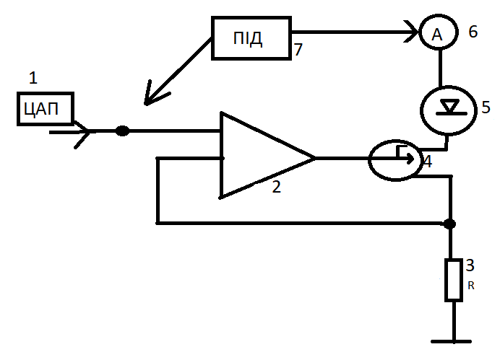
Рис.2.2. Схема живлення світло випромінюючого діода. 1.ЦАП, 2.операційний підсилювач; 3.резистор опором 2 Ома, 4.транзистор, 5.LED; 6.амперметр; 7.блок, що містить ПІД контролер та джерело напруги.
Термостат для забезпечення сталості температури зразка був реалізований за допомогою регульованого джерела струму D30-12, елемента Пельтьє та датчика температури HTU21D. В цьому випадку у ролі x.₀ виступає показання термодатчика, керуючим сигналом u – струм джерела. Керування джерелом було реалізовано з використанням шини SPI. На відміну від стандартного послідовного порту, SPI є синхронним інтерфейсом, в якому кожна передача синхронізована з тактовим сигналом, що генерується ведучим пристроєм (мікроконтролером). Периферійний пристрій синхронізує отримання бітової послідовності з тактовим сигналом. До одного послідовного периферійного інтерфейсу ведучого мікроконтролера можна під'єднати декілька мікросхем. Головний пристрій вибирає ведений пристрій, активуючи сигнал «вибір кристалу» (англ. Chip select) на потрібній мікросхемі. Інші пристрої, не вибрані ведучим, не беруть участі в передачі по SPI. В експериментальній установці керування здійснювалося з використанням мікроконтролера ARDUINO MEGA2560 – див. рис.2.3.
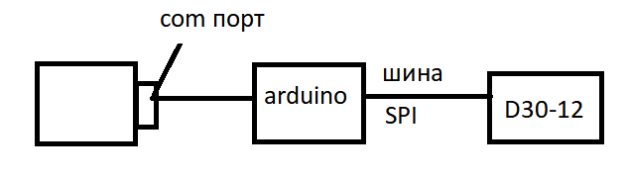
Рис.2.3. Схема керування джерелом струму D30-12

2.3. Схема дослідної установки
У роботі досліджувався вплив ультразвукового навантаження на фотоелектричні властивості структури Cu_{1.8}S-CdS в діапазоні 290-340 К за допомогою установки схема якої зображена на рис.2.4.
Керування установкою здійснювалося за допомогою персонального комп’ютера. Використання ПІД-контролерів, описаних у п.2.2, дозволяло
1) встановлювати температуру зразка з точністю до 0,2 К;
2) підтримувати сталу температуру зразка протягом тривалого часу
(до 12 год);
3) підтримувати силу струму через світло випромінюючий діод з точністю до 0,2 мА.
Вимірювання вольт-амперних характеристик проводилося з допомогою спеціально розробленого комплексу з використанням вольтметрів В7-21.
При освітленні проводилося вимірювання лише величин напруги холостого ходу (V_{OC}) та струму короткого замикання (I_{SC}) за допомогою мультиметрів UT70B та UT70C, відповідно. Детальніше режими вимірювань описані в п.3.
Для збудження ультразвуку використовувався п’єзоелектричний перетворювач, виготовлений з ніобату літію. Між п’єзоперетворювачем та зразком розташовувався алюмінієвий звуковпровід, які дозволяв а) забезпечити екранування бар’єрної структури від п’єзоелектричних полів; б) підвищити інтенсивність введеного ультразвуку. В структурах збуджувались повздовжні акустичні коливання частотою 4.1 МГц, що відповідає основному товщинному резонансу перетворювача. Акустичний контакт створювався за допомогою вакуумного масла. У всіх експериментах використовувалось збудження ультразвуку з однаковою інтенсивністю (близько 1 Вт/см²).

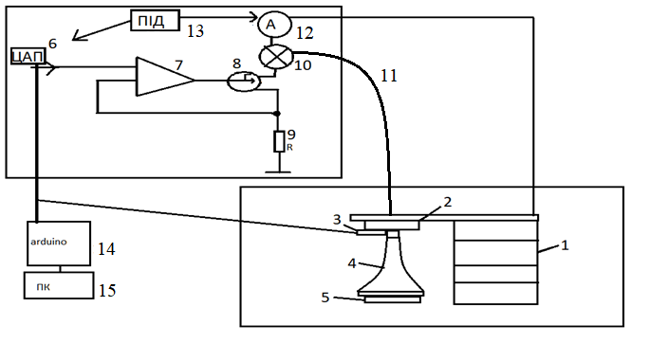
Рис.2.4. Схема експериментальної установки.
1.термоелемент Пельтьє; 2.зразок; 3.термодатчик; 4.звукопровід; 5.п’єзоелектричний перетворювач; 6.ЦАП; 7.Операційний підсилювач; 8.транзистор; 9.резистор ємністю 2 Ома; 10.LED; 11.світлопровід; 12.джерело D30-12; 13.ПІД регулятор; 14.Arduino; 15.ПК.
РОЗДІЛ 3. ОТРИМАНІ РЕЗУЛЬТАТИ
3.1. Вплив ультразвукового навантаження на напругу холостого ходу та струм короткого замикання
Одними з основних параметрів, які характеризують фотоелектричне перетворення є напруга холостого ходу та струм короткого замикання. Водночас, ці параметри відображають процеси, що відбуваються всередині фотоприймача. Так, наприклад, вважається [15], що у випадку тонко плівкових фотоелектричних перетворювачів з гетеропереходом температурна залежність напруги холостого ходу має описуватися виразом:
$V_{OC}=\frac{E_{a}}{q}-\frac{kT}{q}ln\frac{I_{00}}{I_{SC}}$, (3.1)
де Еа – активаційна енергія рекомбінаційних процесів, І₀₀– температурно незалежний множник у струмі насичення. На рис.3.1,а представлені температурні залежності напруги холостого ходу, отримані як для акустично ненавантаженого зразка, так і за умов поширення в структурі акустичних хвиль. З наведених даних видно, що УЗН викликає зменшення V_{OC}, причому величина ефекту залежить від температури, що призводить до зміни нахилу температурної залежності напруги холостого ходу при поширенні ультразвуку.

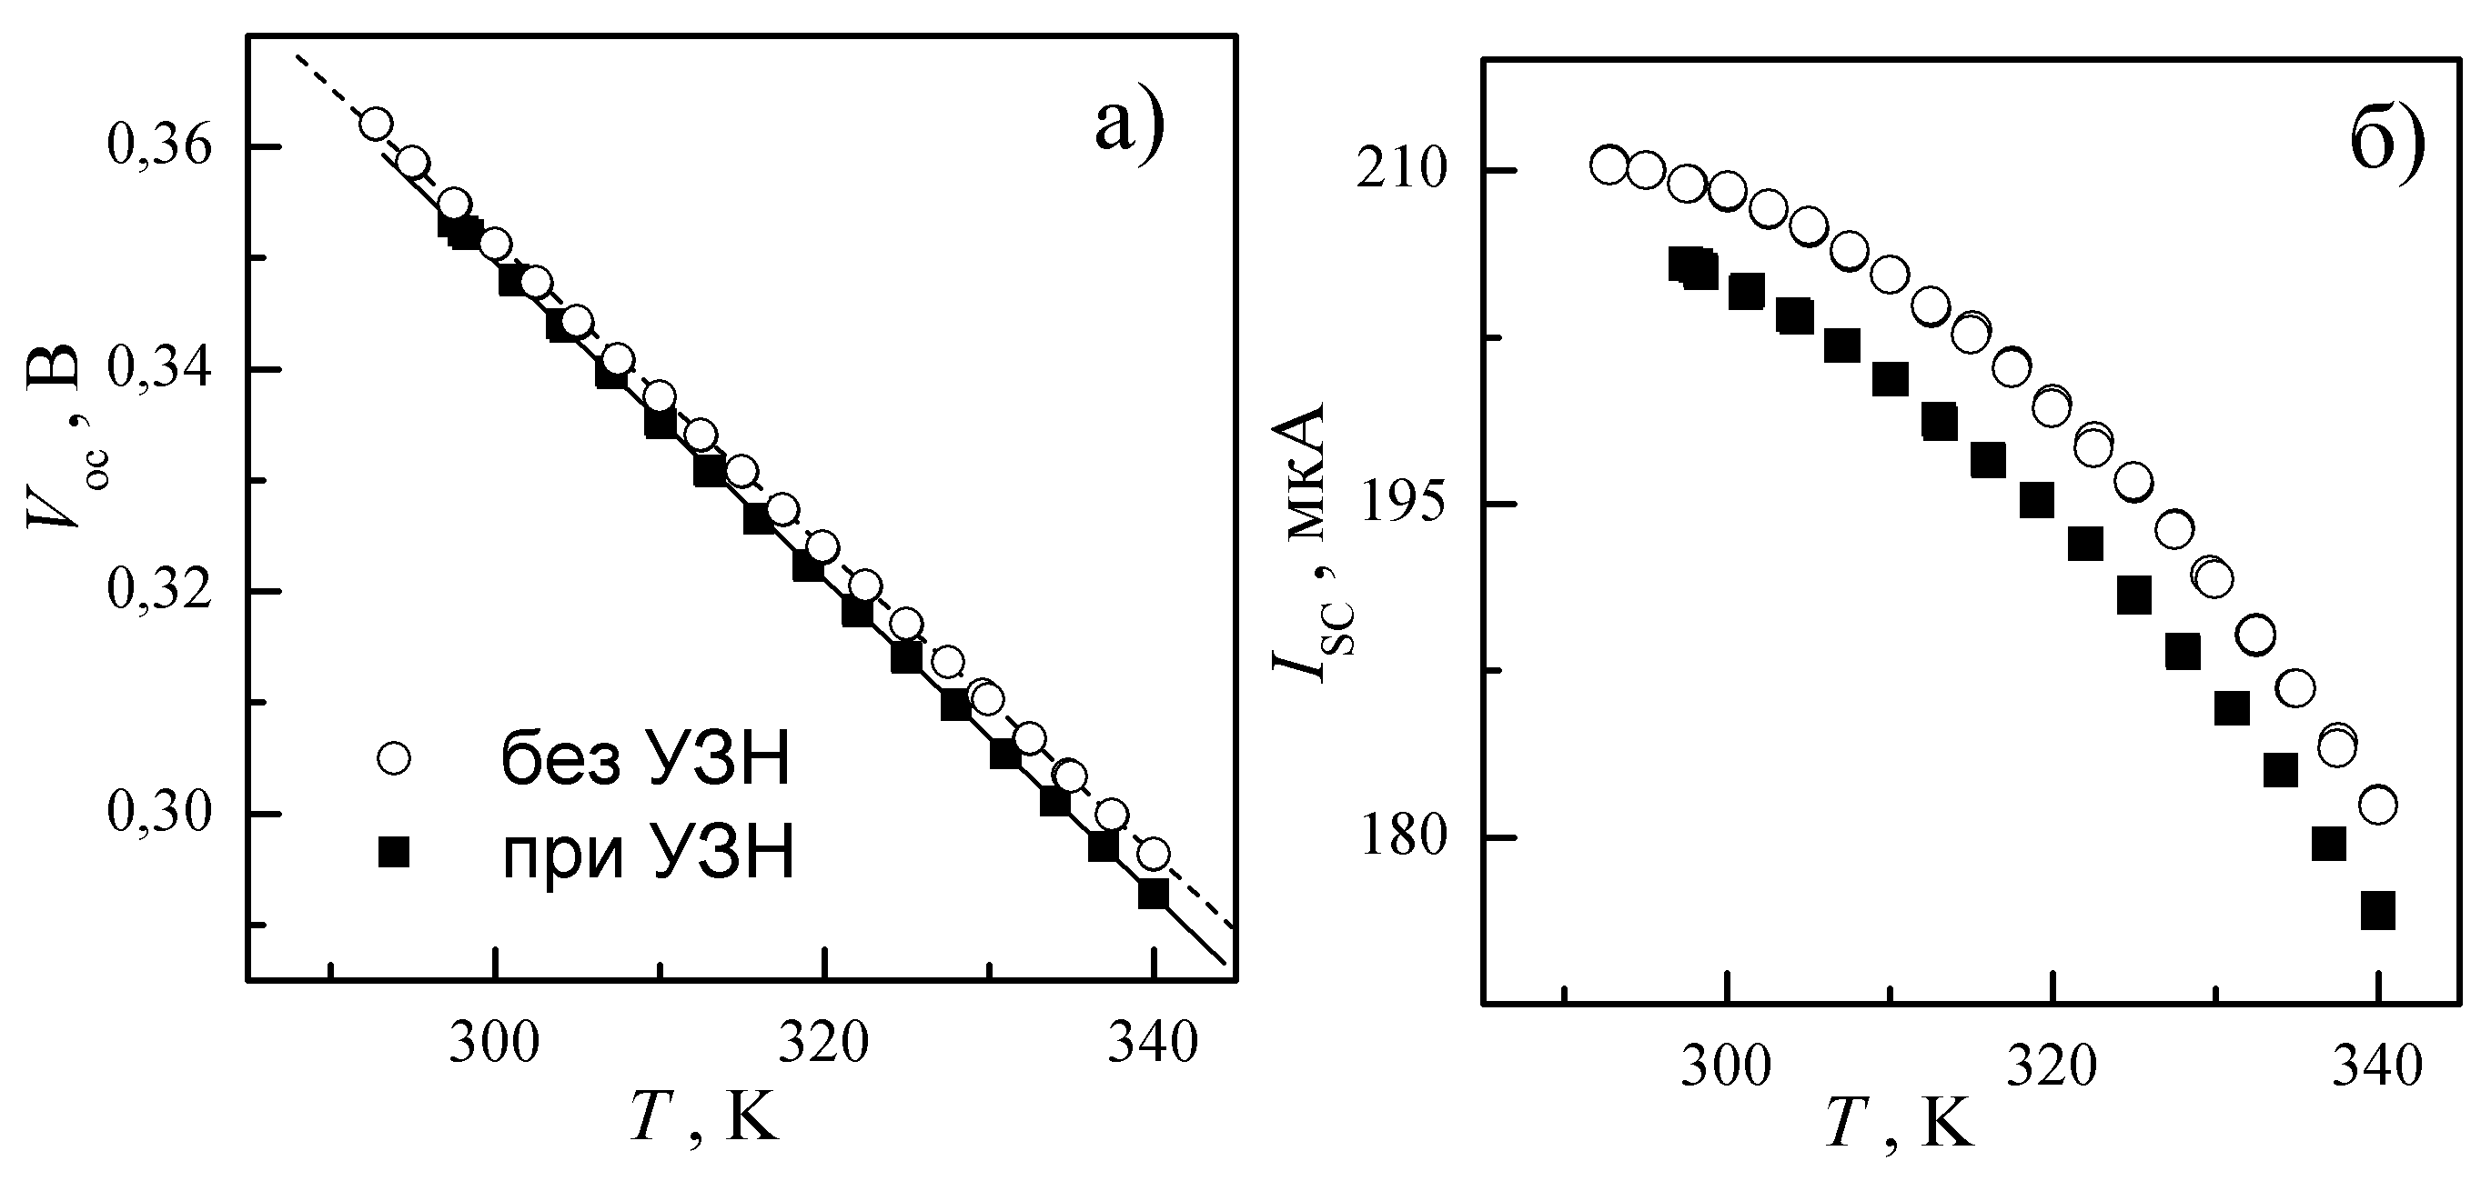
Рис.3.1. Температурні залежності напруги холостого ходу (а) та струму короткого замикання (б), виміряні за умов УЗ навантаження (заповнені точки) та без нього (порожні точки).

Водночас, як видно з рис.3.1,б струм короткого замикання для досліджуваних структур достатньо сильно залежить від температури. Для більш точної оцінки Еа була побудована залежність величини ($V_{OC}-\frac{kT}{q}\ln{I_{SC}}$) від температури, наведена на рис.3.2,а. Проведені обчислення показали, що УЗН незначним чином збільшує активаційну енергію рекомбінаційних процесів: без УЗН Еа=(0,740±0,002) еВ, за умов УЗН Еа=(0,746±0,002) еВ. Таким чином, акустоіндуковане зменшення напруги холостого ходу, пов’язане, переважно зі збільшенням струму насичення.
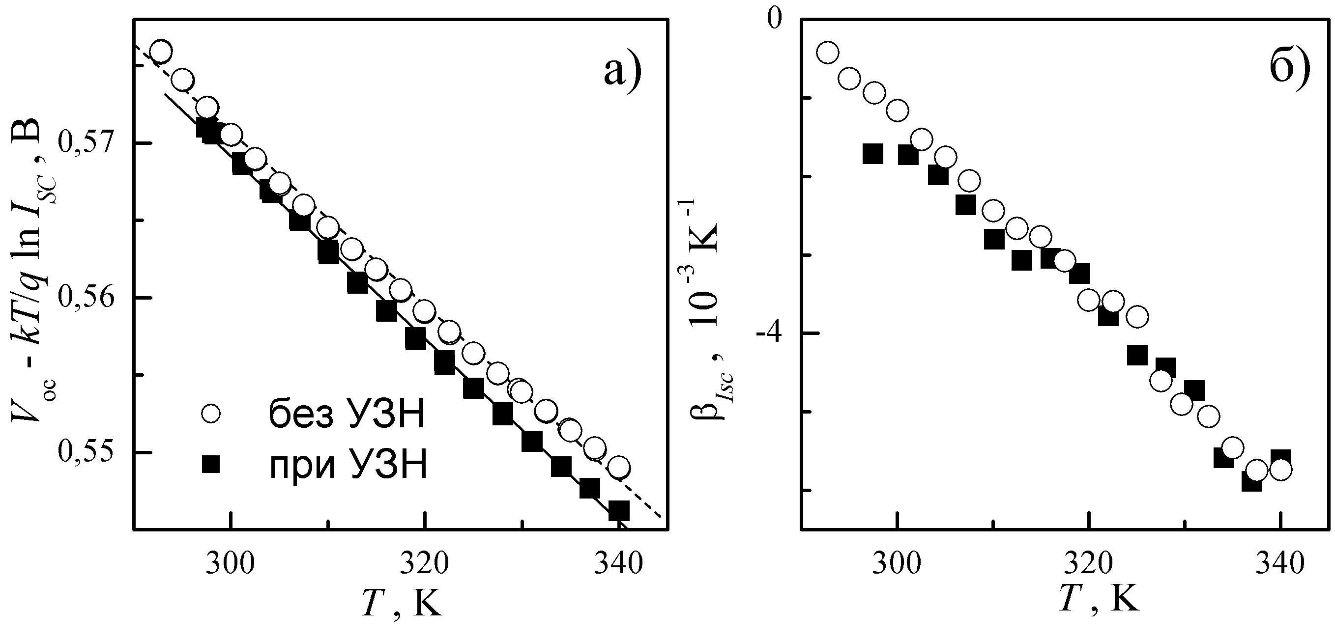
Рис.3.2. Температурні залежності модифікованої напруги холостого ходу (а) та температурного коефіцієнта фотоструму (б), виміряні за умов УЗ навантаження (заповнені точки) та без нього (порожні точки).

Для характеризації температурної залежності струму короткого замикання зазвичай використовують температурний коефіцієнт, що обчислюється за допомогою виразу [16]:
$β_{I_{SC}}=\frac{1}{I_{SC}}\frac{dI_{SC}}{dT}$ (3.2)
На рис.3.2,б наведено залежності температурного коефіцієнта фотоструму, які показують, що УЗН не впливає на температурну залежність I_{SC}.
В роботі також були проведені вимірювання V_{OC} та I_{SC} в режимі, який передбачав довготривале знаходження фотоперетворювача при постійній температурі. В цьому випадку кожні 300 с проводилося освітлення зразка протягом 3 с і вимірювалися напруга холостого ходу та струм короткого замикання. Решту періоду зразок знаходився в темряві. Подібна висока сквапність освітлення була вибрана з метою позбавитися від світло-індукованих змін параметрів, які більш детально описані в п.3.3. Зауважимо, що при вимірюванні температурних залежностей також використовувався такий же режим освітлення.
На рис.3.3 наведено отримані результати для випадків, коли у зразку, що знаходився у ізотермічному режимі, протягом певного проміжку часу збуджувався ультразвук, а також, коли акустичного навантаження не відбувалося. Рисунок показує, що 1) ультразвукове навантаження викликає зменшення як V_{OC} так і I_{SC} ; 2) ефективність акустоіндукованих змін зростає з температурою: при 300 К відносні зміни напруги холостого ходу 0,5%, а струму короткого замикання – 0,2%, тоді як при 340 К – 1,3% та 1,3% відповідно; 3) зміни за умов УЗН оборотні, характерний час релаксації не перевищує 10 хв.
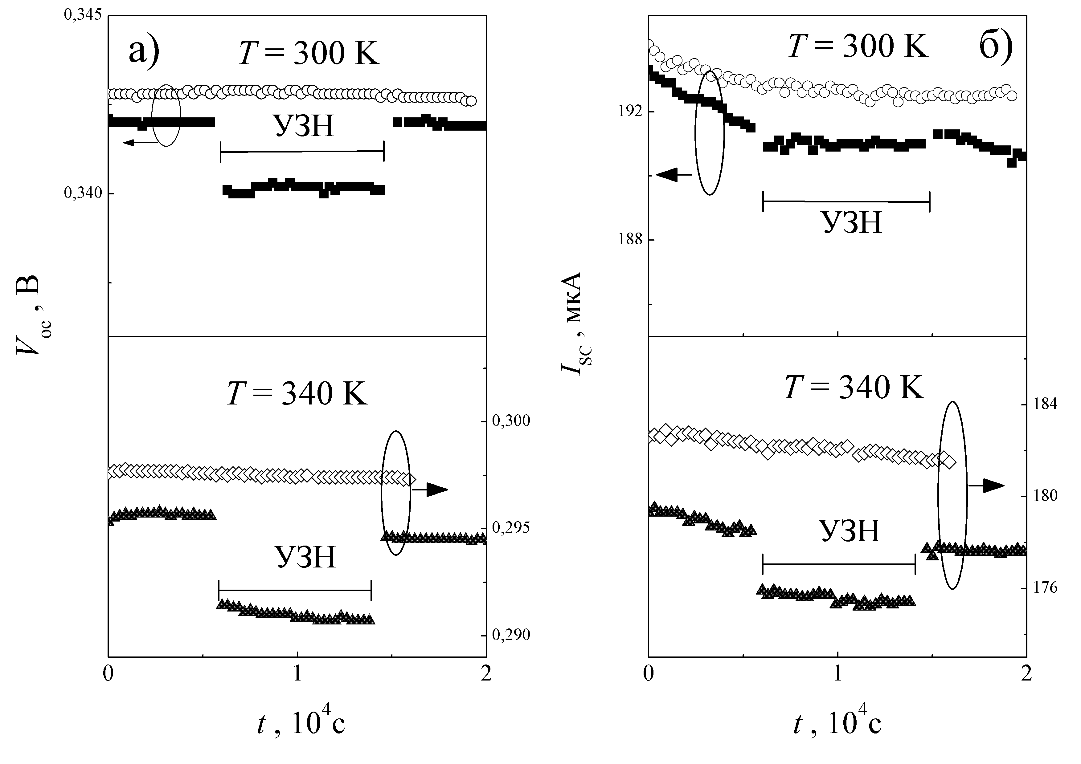
Рис.3.3. Часові залежності напруги холостого ходу (а) та струму короткого замикання (б) виміряні при температурах 300 К (верхні графіки) та 340 К (нижні графіки). При отриманні залежностей, позначених заповненими точками, протягом інтервалу часу (позначеного на рисунках) у зразку поширювалися акустичні хвилі.

Як було вже зазначено раніше, зменшення напруги холостого ходу пов’язані зі зростанням струму насичення через діод. Щодо струму короткого замикання, то його величина може бути визначена наступним чином [17]
$I_{SC}=I_{SC,0}ƞc$, (3.3)
де I_{SC},₀ - так званий граничний фотострум (optically limited light generated current), величина якого, зокрема, визначається потоком падаючих фотонів,
ƞ_{c}- коефіцієнт збирання носіїв (collection factor)

$ƞc=\frac{μV_{FB}}{d^{2}}\left[1-exp\left(\frac{d^{2}}{μτV_{FB}}\right)\right]$, (3.4)
μ та τ – рухливість та час життя носіїв заряду, VFB – напруга у наближенні плоских зон, d - товщина поглинаючого світло шару напівпровідника. З іншого боку,
$I_{SC}\sim QE_{int}$, (3.5)
де коефіцієнт пропорційності визначається інтенсивністю світла, а QE_{int} - внутрішня квантова ефективність, згідно з [10]
$QE_{int}=Q_{S}\left[1-\frac{exp\left(-αW\right)}{αL+1}\right]-∆Q$, (3.6)
L – довжина дифузії неосновних носіїв заряду, α – коефіцієнт поглинання світла, W – товщина області просторового заряду, Q_{S} – описує рекомбінацію на інтерфейсі, а ΔQ – втрати, пов’язані з рухом основних носіїв. Таким чином, УЗН викликає зменшення , яке може бути пов’язане зі зменшенням L або зміною W внаслідок накопичення носіїв в області переходу (так як CdSe є п’єзоелектричним матеріалом, то для нього є характерним виникнення акустоелектричної напруги при поширенні пружних хвиль).

3.2. I-V-T характеристики структур CuS-CdSe.

З метою більш детального дослідження впливу УЗН на параметри фотоперетворювачів CuS-CdSe були проведені вимірювання темнових вольт-амперних характеристик (ВАХ) структур в температурному діапазоні 290-340 К як за умов поширення ультразвуку так і без нього. Зауважимо, що з літератури [18,8] відомо, що в подібних структурах очікується перенесення заряду за рахунок тунелювання електронів з рівнів, розташованих в області просторового заряду, у валентну зону р-CuS_{1.8}, тобто тунельно-рекомбінаційний струм. Дійсно, нахил ВАХ при невеликих зміщеннях (див. рис.3.4) не залежить від температури, що свідчить про тунельний характер струму. Водночас при великих зміщеннях спостерігається вплив послідовного опору. Як наслідок, для апроксимації ВАХ використовувався вираз
$I=I_{0}exp\left[α\left(V-IR_{S}\right)\right]$, (3.7)
де І₀ - струм насичення, коефіцієнт тунелювання α не залежить від напруги і визначається, зокрема, висотою бар’єру, R_{S} – послідовний опір.
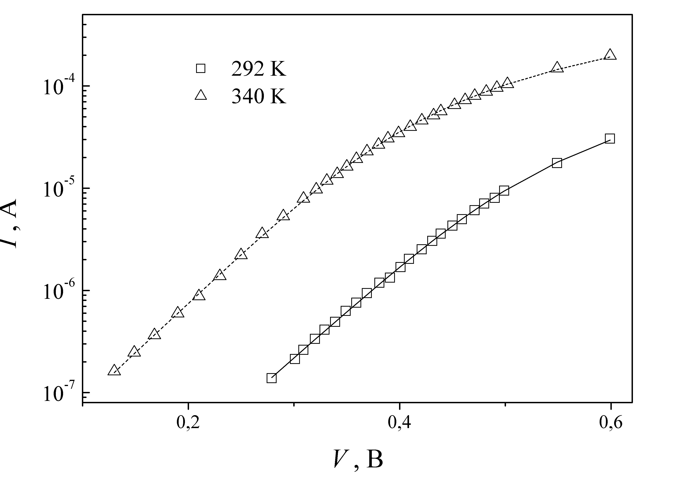
Рис.3.4. Прямі ділянки вольт-амперних характеристик структур CuS-CdSe. Точки – експеримент, лінії – апроксимація згідно з формулою (3.7)

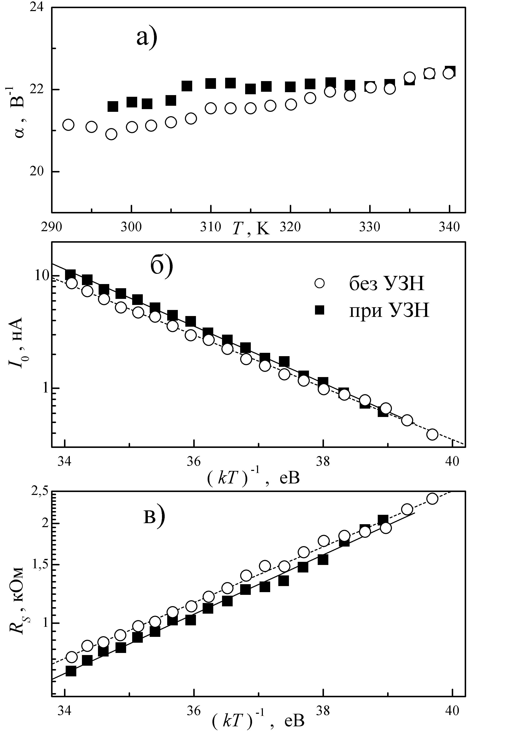
Рис.3.5. Температурні залежності фактору тунелювання (а), струму насичення (б) та послідовного опору (в), отримані за умов УЗ навантаження (заповнені точки) та без нього (порожні точки). Прямі – лінійна апроксимація

На рис.3.5 наведено температурні залежності І₀, α та R_{S}. Коефіцієнт тунелювання практично не залежить від температури, що підтверджує тунельний характер струму. Зауважимо, що УЗН фактично не впливає на α. Температурна залежність струму насичення описується виразом
$I_{0}=I_{00}exp\left(-\frac{E_{a,I}}{kT}\right)$, (3.8)
причому характеристична енергія Ea,_{I} в умовах УЗН зростає: без УЗН
Еа,_{I} =(0,540±0,007) еВ, за умов УЗН Еа,_{I} =(0,583±0,007) еВ. Крім того, при поширенні ультразвуку спостерігається загальне зростання струму насичення, що свідчить про акустоіндуковане зростання I₀₀. До речі, подібний висновок було зроблено і у попередньому параграфі при розгляді впливу УЗН на напругу холостого ходу.

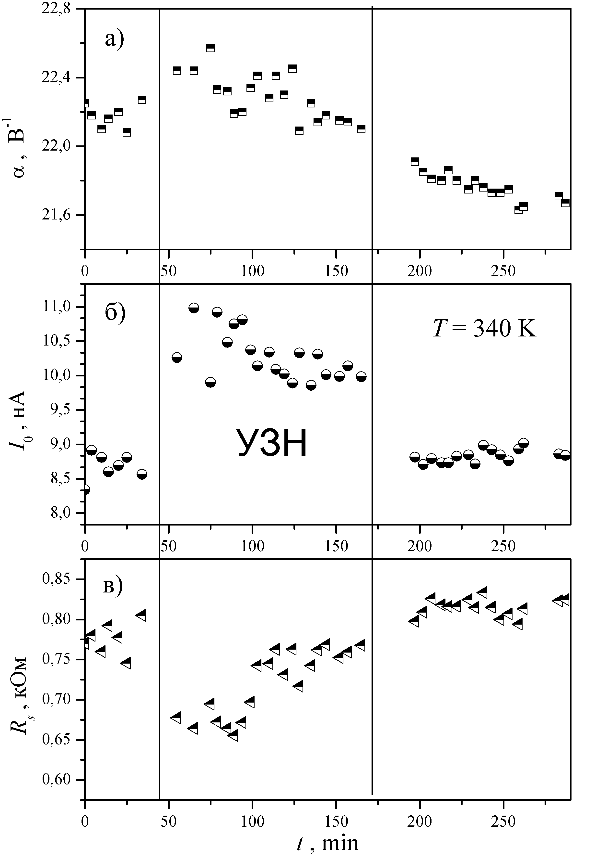
Рис.3.6. Вплив УЗН при температурі 340 К на коефіцієнт тунелювання (а), струм насичення (б) та послідовний опір (в) структур CuS-CdSe.

Температурна залежність послідовного опору, як видно з рис.3.5,в добре описується виразом
$R_{S}=R_{S0}exp\left(\frac{E_{R}}{kT}\right)$, (3.9)
що є характерним для домішкової провідності. Величина характеристичної енергії складає (0,20±0,01) еВ і не залежить від УЗН. Водночас, за умов УЗН спостерігається незначне зниження абсолютного значення послідовного опору.
Висновки щодо акустоіндукованого зростання струму насичення та зменшення послідовного опору підтверджуються даними рис.3.6, де представлені результати, отримані шляхом апроксимації ВАХ, виміряних при постійній температурі (340 К) за умов ультразвукового навантаження та без нього.
Представлені у даному параграфі дані підтверджують висновок, що саме акустоіндуковане зростання струму насичення є причиною виявленого зменшення напруги холостого ходу в ультразвуковому полі.

3.3. Фотоіндуковані зміни параметрів структур CuS-CdSe

Проведені дослідження показали, що тривале освітлення структур викликає зменшення струму короткого замикання. Так на рис.3.7 наведено кінетику зміни I_{SC} при постійному монохроматичному освітленні та після його припинення. В другому випадку вимірювання проводилися раз в 500 с, при цьому тривалість освітлення складала 3 с, решту часу зразок знаходився в темряві.
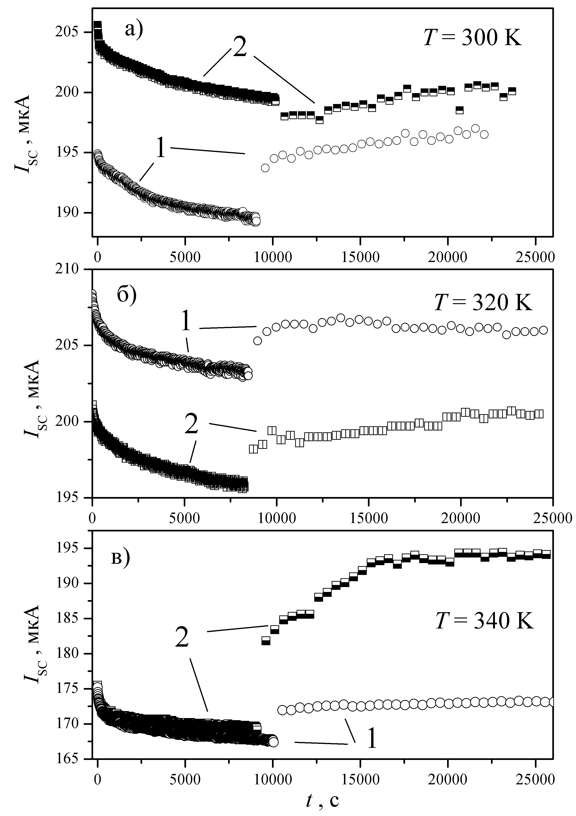
Рис.3.7. Вплив освітлення на величину струму короткого замикання при температурах 300 К (а), 320 К (б) та 340 К (в). Криві 1 відповідають змінами I_{SC} за відсутності УЗН, криві 2 – при поширенні ультразвуку.

З наведених даних видно, що у фотоіндукованому зменшенні можна виділити стадію швидких змін (протягом приблизно 500 с струм зменшується на ~3%) та більш повільну стадію, під час якої зміни I_{SC} добре описуються експонентційною залежністю:
$∆I_{SC}\sim exp\left(-t/{τ_{SC}}\right)$, (3.10)
причому характерний час зростає з підвищенням температури – див. табл.1. Після припинення освітлення (при знаходженні структури у темряві) спостерігається відновлення величини струму короткого замикання, під час якого також можна виділити дві стадії.

Табл.1
Характерний час фотоіндукованих змін струму короткого замикання під час більш повільної стадії
 | τ_{SC}, с
 | 300 К | 320 К | 340 К
без УЗН | 3160±60 | 4200±200 | 4600±100
при УЗН | 5700±100 | 5100±200 | 5700±300

При поширенні пружних коливань відбувається зміна темпу як фотоіндукованих змін, так і відновлення властивостей структури у темряві – рис.3.7. Зокрема, спостерігається сповільнення фотоіндукованої деградації під час більш повільної стадії – див. дані таблиці 1.
Характер фотоіндукованих змін напруги холостого ходу суттєво залежить від температури: якщо при 300 К спостерігається зменшення V_{OC} (рис.3.8,а), то при 340 К за умов освітлення цей параметр зростає (рис.3.8,в), тоді як при 320 К зміни напруги носять немонотонний характер (рис.3.8,б). Це свідчить про те, що освітлення викликає декілька процесів, які мають протилежний вплив на величину напруги холостого ходу і по різному залежать від температури. Як і для випадку струму короткого замикання а) при витримці структур у темряві спостерігається відновлення величини V_{OC}; б) УЗН викликає зміни характерних часів для градаційних та релаксаційних процесів.
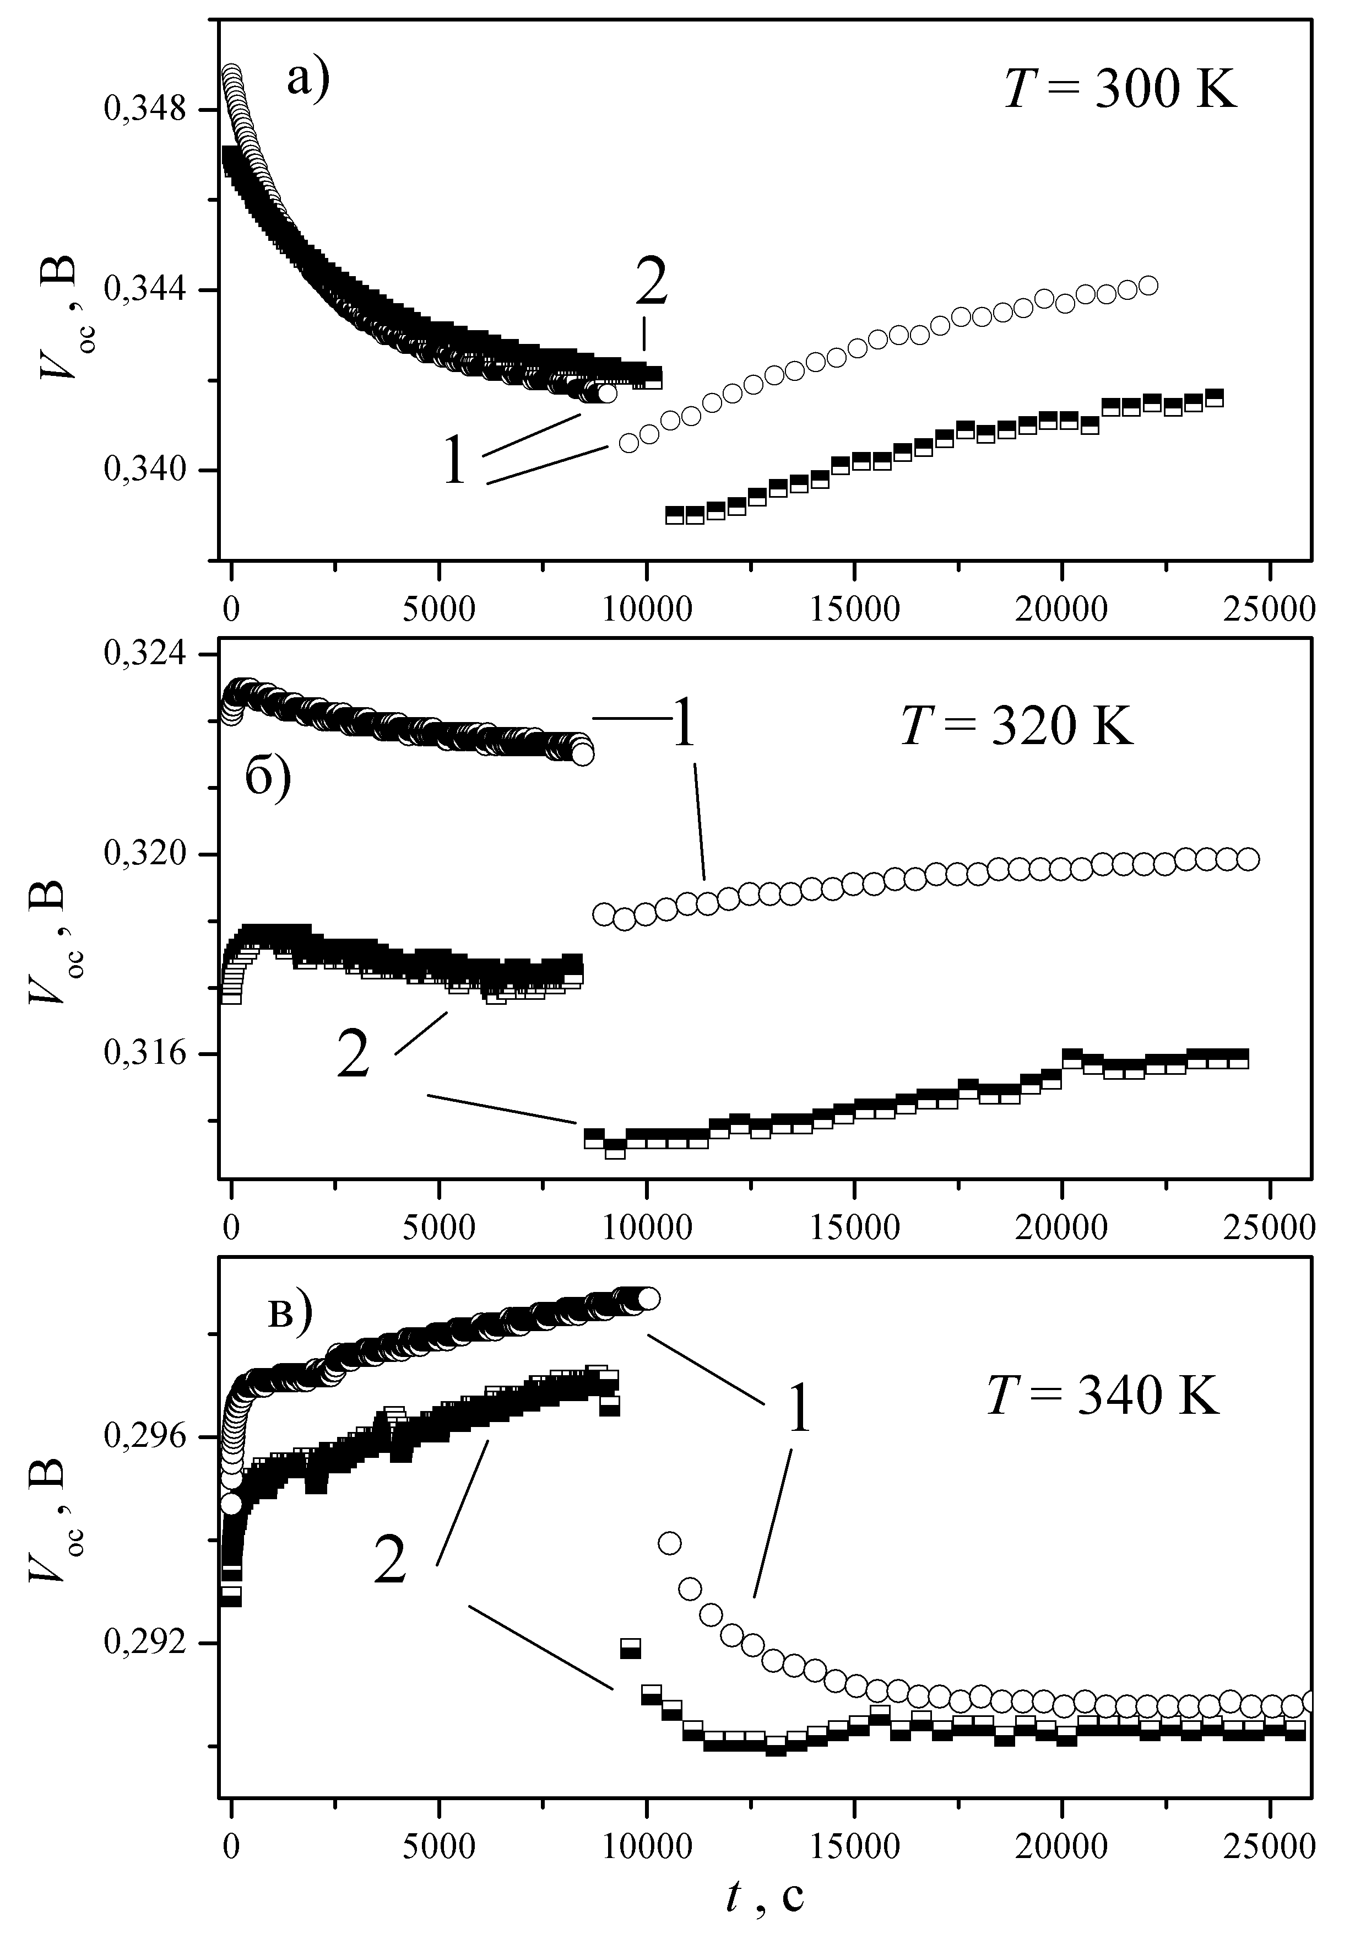
Рис.3.8. Вплив освітлення на величину напруги холостого ходу при температурах 300 К (а), 320 К (б) та 340 К (в). Криві 1 відповідають змінами V_{OC} за відсутності УЗН, криві 2 – при поширенні ультразвуку.

Висновки
- Проведено експериментальне дослідження впливу ультразвукового навантаження на процеси фотоелектричного перетворення в структурах CuS-CdSe в температурному діапазоні 290-330 К. Виявлено, що при поширенні акустичних хвиль спостерігається оборотні зменшення напруги холостого ходу та струму короткого замикання.
- Показано, що акустоіндуковані зміни напруги холостого ходу пов’язані зі зростанням струму насичення. Виявлено, що при ультразвуковому навантаженні спостерігається зменшення величини послідовного опору та зростання характеристичної енергії струму насичення. Причиною виявлених ефектів може бути накопичення вільних електронів в області переходу.
- Виявлено ефект фотоіндукованих змін струму короткого замикання та напруги холостого ходу, причому в останньому випадку знак зміни напруги залежить від температури. Виявлено, що ультразвукове навантаження впливає на темп фотоіндукованих змін.
СПИСОК ВИКОРИСТАНОЇ ЛІТЕРАТУРИ
- Ю.Н. Бобренко, С.Ю. Павелец, А.М. Павелец «Эффективные фотоэлектрические преобразователи ультрафиолетового излучения с варизонными слоями на основе ZnS» // Физика и техника полупроводников, 2009, том 43, вып. 6, с. 2058.
- М.Грундман «Основы физики полупроводников: нанофизика и техническое приложение» // Москва ФизМатЛит,2012, с.580.
- А.М.Павелец, С.Ю.Павелец, Т.М.Сванидзе «Поверхностно-барьерные структуры CdSexTe1-x для солнечных элементов» // Физика и техника полупроводников, 1995, том 29, вып. 6, с.1061.
- V.P.Melnik, Y.M.Olikh, V.G. Popov, B.M.Romanyuk, Y.V.Goltvyanskii, A.A.Evtukh «Characteristics of silicon p–n junction formed by ion implantation with in-situ ultrasound treatment» // Materials Science and Engineering, 2005, v.124–125, p. 327.
- Ю.Н. Бобренко, С.Ю. Павелец, А.М. Павелец, М.П. Киселюк, Н.В. Ярошенко «Эффективные фотоэлектрические преобразователи ультрафиолетового излучения на основе ZnS и CdS с низкоомными поверхностными слоями» // Физика и техника полупроводников, 2010, том 44, вып. 8, с. 1114.
- К.В.Колежук, В.Н.Комашенко, С.Ю.Павелец, В.П.Тарасенко «Тонко пленочные поликристаллические солнечные преобразователи с промежуточным сверхтонким варизонным слоем» // Письма в ЖТФ, 1990, том 16, вып. 16, с.48.
- С.Ю. Павелец, Ю.Н Бобренко, А.М. Павелець, В.М. Ткаченко «Коротковолновая фоточувствительность поверхностнобарьерных структур на основе переходов вырожденный полупроводник-полупроводник»//Письма в ЖТФ, 1994, т. 20, вып.12, с. 9-13
- С.Ю. Павелец, Ю.Н. Бобренко, А.В. Комащенко, Т.Е. Шенгелия «Новая структура поверхностно барьерного сенсора ультрафиолетового излучения на основе CdS» // Физика и техника полупроводников, 2001, том 35, вып. 5, с.626.
- Ю.Н. Бобренко, С.Ю. Павелец, А.М. Павелец «Эффективные фотоэлектрические преобразователи ультрафиолетового излучения с варизонными слоями на основе ZnS» // Физика и техника полупроводников, 2009, том 43, вып. 6, с.830.
- Yu.N. Bobrenko, V.VKolezhuk, V.N. Komashchenko, S.Yu. Pavelets, T.Eshengeliya «II-VI thin-film polycryslline multilayer converters for solar photo voltaics» // Solar Energy Materials and Solar Cells 33,1994, v.33, p. 83
- И.Г.Пашаев, М.Н.Агаев, Р.Ф.Мехтиев, М.Г. Гасанов «Влияние ультразвуковой обработки на вах кремниевых солнечных элементов» // серия физики и математики, 2010, вип. 2, с.162
- А.И. Власенко, Я.М Олих, Р.К. Савкина «Подвижность носителей заряда в кристалах n-CdxHg1-xTe в условиях динамического ультазвукового нагруженния» // Физика и техника полупроводников, 2000, том 34, вып. 6, с.670.
- I.V. Ostrovskii, O.A. Korotchenkov «Characterization of unstable point defects in crystals»//Solid State Communications, 1992, vol. 82, №.4, p. 267.
- V.P. Melnik, Y.M. Olikh, V.G. Popov, B.M. Romanyuk,Y.V. Goltvyanskii, A.A. Evtukh «Characteristics of silicon p–n junction formed by ion implantation with ultrasound treatment» // Materials Scienceand Engineering, 2005, v.124, p. 327.
- Kiyoteru Tanaka *, Takashi Minemoto, Hideyuki Takakura «Analysis of heterointerface recombination by Zn1_xMgxO for window layer of Cu(In,Ga)Se2 solar cells» // Solar Energy, 2009, v.83, p.477.
- O. Dupré, R. Vaillon , M.A. Green «Physics of the temperature coefficients of solar cells» // Solar Energy Materials & Solar Cells, 2015,v.140, p.92.
- Steven S. Hegedus, William N. Shafarman «Thin-Film Solar Cells: Device
Measurements and Analysis» // progress in photovoltaics: research and applications, 2004, v.12, p.155.
- С.Ю. Павелец, Т.М. Сванидзе, В.П. Тарасенко «Особенности прохождения тока в гетеропереходах вырожденный полупроводник-полупроводник» // УФЖ, 1983, т.23, №4, с.581.

